

瑞达期货研究院

部门： 研究院金属部 撰写： 林设 时间：2012年8月30日
------------------------------------------------------------------------------———
沪铜：金融属性依旧主导 波动加剧或将上扬

8月铜价涨跌两难，延续盘整格局，沪铜较伦铜表现继续滞涨抗跌。8月宏观消息对铜价的影响继续超过其本身的基本面，主要矛盾集中于全球经济增速放缓的忧虑于各国政府的“救市”预期上。展望9月行情，铜市旺季消费的炒作以及欧元区各国共同抗御欧债危机的预期将给以铜价部分支撑，而QE3的炒作将加大铜价波动幅度。操作上仍可维持短多中空思路。

一、8份伦沪铜市场走势回顾
期铜8月延续盘整格局，月线图上收一上下影线等长的十字星，其表现稍好于历年同期水平，以往8月铜价下跌概率大于上涨。月内伦铜运行于7720-7280美元/吨，而沪铜主力1212合约较伦铜表现滞涨抗跌，运行于56350-53410元/吨，两市比价于7.3附近窄幅运行。截至8月28日，伦铜月涨0.06%至7543美元/吨，沪铜1212合约月涨0.47%至55210元/吨。
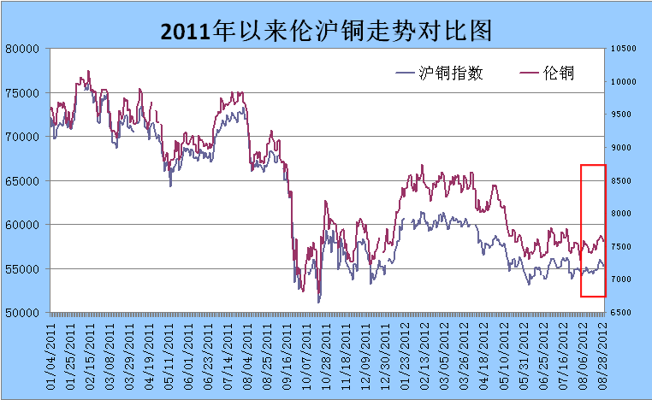
图1， 资料来源：瑞达期货 ，数据来源：文华财经

二、宏观基本面
1、6月OECD领先指标下滑，主要经济体活动大多放缓
6月经济合作与发展组织（OECD）综合领先指标从100.4降至100.3，2-5月间该指标均保持在100.4。综合领先指数标志着大多数OECD主要经济体活动总体趋弱，而非OECD主要经济体的经济放缓。其中中国、印度经济增速继续下滑，两国6月领先指标分别进一步跌至99.3,97.9；而欧元区6月领先指标从99.5降至99.4，德法经济增长仍疲弱，意大利经济放缓的风险似乎加大。
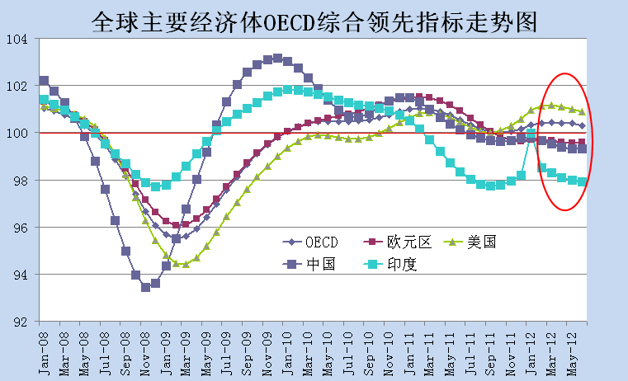
图2， 资料来源：瑞达期货 数据来源：OECD

2、全球工业生产仍较疲软，尤其需警惕中国工业增速放缓
自2010年以来，美、中、欧三大经济体的经济周期差异性与全球宽松的货币政策环境在很大程度上打乱了单一经济工业水平与铜价的相关性，令铜价与工业产出的强正相关性正在趋弱。但在具体分析中，我们仍需参考这一关键指标。7月美国工业产出月率上升0.6%，稍好于预期的上升0.5%，同时美国7月工业产能利用率79.3%，好于预期，但仍处于1972-2011年均值80%之下。作为实现经济复苏的重要指标，6,7月美国工业产出的连续增长暗示了美国制造业活动重新恢复增长；7月，中国规模以上工业增加值同比增长9.2%，增速同比回落4.8%，环比微增0.66%，1-7月工业增加值同比增长10.3%，不及6月的10.5%；欧元区6月工业产出未延续5月的上涨势头，月率下降0.6%，年率下降2.1%，萎缩幅度略低于预期。分国家来看，德国和意大利跌幅较大，分别下降0.8%，1.4%。表明欧元区经济增长仍十分疲软，存在陷入进一步衰退的风险。
对于中欧美8-9月的工业活动情况，我们重点参考三大经济体的制造业PMI表现。8月份汇丰中国制造业PMI初值意外降至47.8，创九个月来新低，主要受外需滑坡拖累，新出口订单指数降至41个月低点。该数值已连续第12个月处于50的荣衰分界线之下。另外分项数据还显示采购数量加速萎缩而成品库存加速扩张，表明制造业经营活动停滞不前，十分低迷；美国方面，7月份ISM制造业PMI为49.8，低于预期的50.2，但略高于前值49.7，为2009年7月以来连续第二个月陷入衰退。同时，美国8月Markit制造业PMI初值自7月的51.4升至51.9，虽高于预期，但仍然远低于近3年平均水准，鉴于制造业是拉动美国经济复苏的重要动力之一，数据显示出美国经济复苏动能依然令人堪忧。至于欧洲的情况弱中趋稳，8月衡量欧元区17国的Markit制造业PMI微升至45.3，好于预期和前值，其中德国8月制造业PMI意外增长至45.1，但仍处于50之下。第二季度德国季调后的GDP上升0.3%，好于预期低于前值。
从以上数据来看，欧美国家的工业生产处于弱中趋稳，但作为工业品主要消费国的中国，其工业活动特别是制造业经营活动进一步放缓，令铜市需求前景仍显黯淡，仍不足以刺激铜价走强。
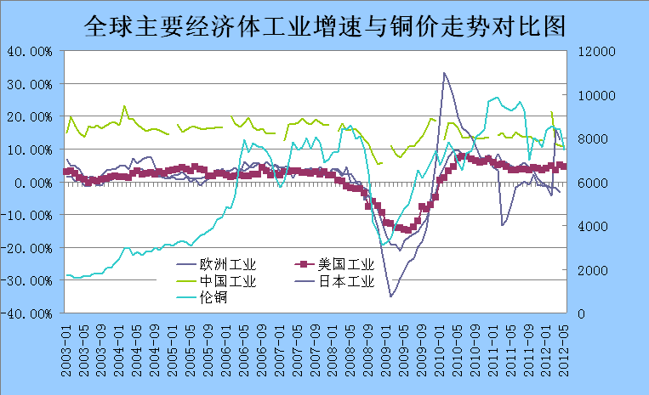
图3，资料来源：瑞达期货 数据来源：财汇金融

3、8月全球央行多无作为，9月货币宽松预期重启
8月份全球大多数央行采取观望态度，并未进一步推出新的货币刺激政策。其中中国货币政策面临两难局面，8月央行未兑现降准预期而是延续逆回购操作，目前已持续十周，向市场传递货币松动趋缓的信号，出于抑制房价反弹和物价上涨考虑。但中国经济层面特别是制造业活动和工业活动继续放缓，倒逼决策层应继续加大政策刺激力度，从而加大了货币政策的操作难度。而发达经济体因本身的经济复苏态势趋于疲软，失业率高企，因此巨量的流动性还未能转化为实体经济增长的动能，欧元区经济下滑的势头还未能得到有效遏制，欧央行需警惕与日本一样陷入“流动性陷阱”，后期需引导流动性进入实体经济，而非只是停留在银行系统。至于美国的QE3，在欧央行可能出台购债计划以及本国经济仍缓慢复苏的背景下，预计此次QE3的预期仍沦为炒作，料实质性的推出。
日期 | 央行 | 操作内容 | 下次议息时间 | 市场预期
7月5日 | 中国央行 | 非对称降息，将存贷款利率分别下调0.25%，0.31% | 未知 | 8月降准预期始终未兑现，因央行选择连续十周逆回购，传递出货币松动趋缓信号，令9月降准预期下滑
8月7日 | 澳洲央行 | 维持基准利率在3.5%不变 | 9月4日 | 澳储行称当前政策立场适宜，且经济增长接近趋势水平，短期内料无新的刺激政策出台
8月2日 | 欧洲央行 | 维持基准利率0.75%不变，认为经济前景仍下行但通胀前景依然受控 | 9月6日 | 欧央行在9月12日德国联邦宪法法院就欧洲稳定机制的合法性进行裁决之前，料难在会议上宣布欧债细节
8月2日 | 英国央行 | 大比例决定维持利率0.5%不变以及维持资产购买规模在3750亿英镑，认为经济 | 9月6日 | 认为实际经济不如GDP显示的那样疲软，之后公布的季度通胀报告暗示暂不会降息
8月1日 | 美联储 | 8月会议纪要显示，为刺激经济复苏，大部分委员支持推出QE3，被视为美联储释放宽松信号。 | 9月12日 | 随着8月美国经济数据有所改观，且9月FOMC会议前将公布8月非农就业数据，QE3能否推出存在变数，预期下滑。
8月9日 | 日本央行 | 日本央行一致同意维持主要政策利率在0-0.1%不变，维持70万亿日元资产购买规模不变 | 9月19日 | 日本央行行长称将考虑日元升值对日本经济和物价的影响，暗示日央行将推宽松措施压制强势日元

4、美元指数振荡下挫后，料陷入区间振荡
8月份美元指数延续7月24日以来的下跌走势，呈振荡下挫，交易区间为83.508-81.221，截至29日，月跌1.42%至81.534。展望后期走势，笔者认为美指在经历7月的回调整理之后，陷入涨跌两难境地，料呈区间振荡，但以振荡微跌为主，主要受以下几个因素制约：一是美国经济仍以缓慢复苏为主，还不至于令美联储推出QE3。其中第二季度GDP修正为1.7%，虽不及第一季度录得的增长1.9%，但自初值上修。其中制造业活动弱中趋稳，房地产市场小幅改善，就业市场未明显改善（7月份失业率升至8.3%，当月美国非农就业人数增幅好于预期）；二是，9月市场对欧央行可能出台购债计划预期强烈，届时市场将恢复对欧元的信心，欧元极有可能走强，美元吸引力将有所下滑，不过欧央行的行动也将影响美联储是否推出QE3，对美元的影响可谓是多空交织；三是自5月份开始，入场做多美元的投机基金斩获颇多，高位出现明显的获利了结需求。据最新数据显示，美元隐含净持仓为净空17159手，最近一次净空持仓出现在2011年9月6日。缺乏资金的支持，美元指数上涨受限。在点位上，需关注美元指数在下方81的支撑，若跌破则需重新考虑其运行方向，上方则关注84的阻力。
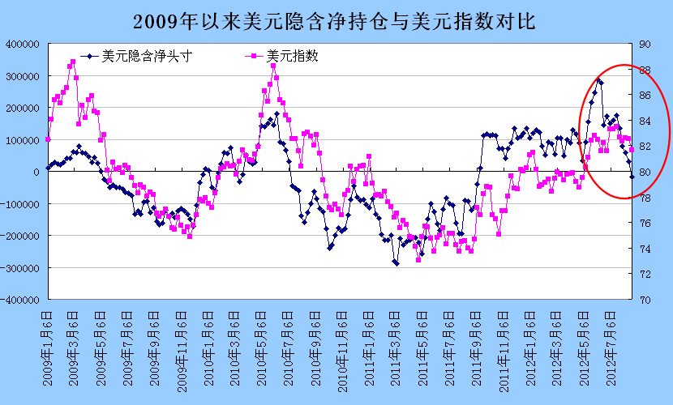
图4，资料来源：瑞达期货 ，数据来源：CFTC网站 文华财经

三、铜市供需分析
1、美国房地产市场缓慢复苏
美国7月新屋销售月率增长3.6%至37.2万套，为过去4个月内第3次增长，且增幅超过预期，表明美国住房市场仍在缓慢复苏。同时，美国7月成屋销售月率增长2.3%至447万套，低于预期的452万套。不过7月美国成屋待完成销售指数环比升2.4点至101.7，同比升12.4，因一项购房税优惠即将到期刺激房屋销量。美国新屋开工活动已明显加速，7月新屋开工环比下降1.1%至74.6万套，不及前值和预期。一系列的房屋数据表明，美国住房市场的总体信心状况目前出现小幅改善，受住房抵押贷款利率处于历史新低以及住房价格见底回稳提振。然而，此前引发住房市场大萧条的一些因素，特别是失业高企，则仍然对购房活动构成阻碍。同时，日本6月新屋开工年率下降0.2%，远不及预期的上升9.5%。
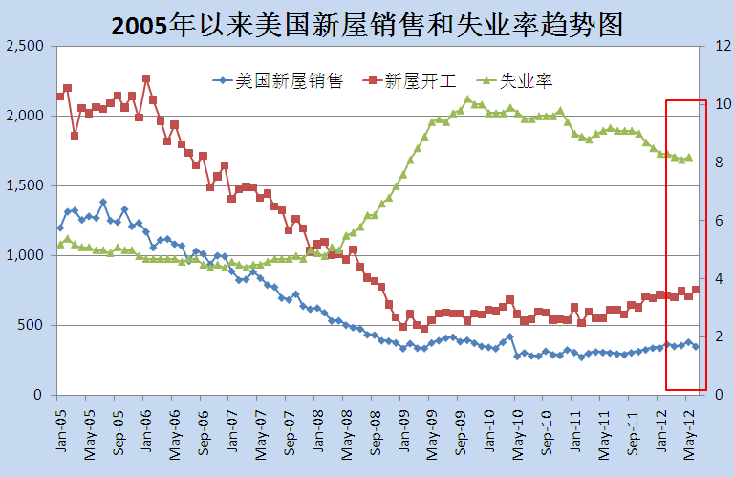
图5，资料来源：瑞达期货 ，数据来源：全美地产经纪商协会

2、国内库存高企，仍需去库存化，而欧美库存继续减少
⑴、伦铜库存库存量偏低，且有进一步减少趋势
截至8月28日，伦铜库存于11个月内第10次减少14625吨至234200吨，较去年末减136700吨或36.8%，较去年同期减229625吨或49.5%，目前回到08年10月31日以来的低点。其中大部分库存流出发生在欧美仓库，共减少12050吨，同时，8月美精铜库存虽为6个月来首次增加，但仅增2384磅至50513磅，此前5个月累计减43499磅或47.5%，较去年同期减35757磅或41%，总体而言美国铜消费需求有所回升。而8月亚洲仓库流出库存2575吨，转变了之前连增三个月之势，暗示中国8月精炼铜出口量料继续下降，7月中国精炼铜出口量环比已降65%至12506吨。另外，月内伦铜注销仓单占库存比基本企稳于18%，暗示后期伦铜库存仍将继续减少。
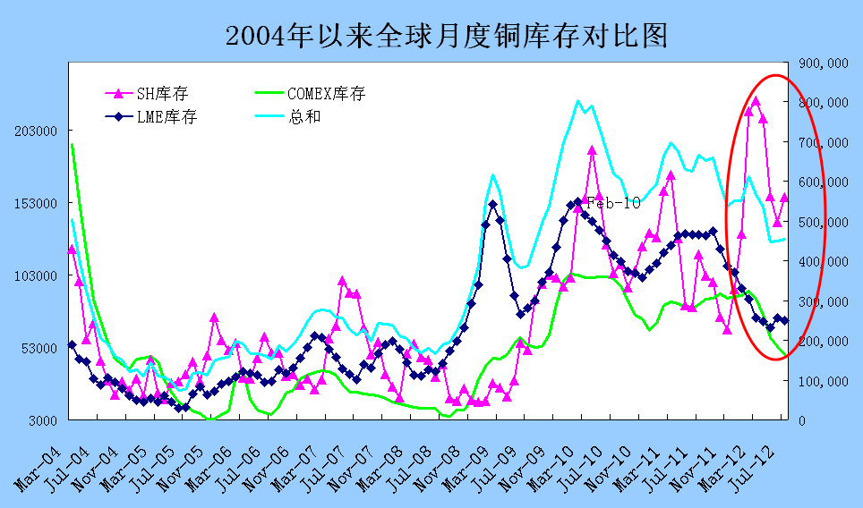
图6，资料来源：瑞达期货 ，数据来源：LME官方网站 上海期货交易所

⑵、7月精炼铜净进口量上升，因进口增加出口减少
中国7月精炼铜进口量为254339吨，环比微增1.7%，同比增加31%，该涨幅为近10个月来的低点，数据表明国内企业进口铜的积极性仍不及之前。从8月国内库存仍高企和信贷环境的改善来看，表明铜的实体需求和融资需求均出现下滑。截止8月24日，上期所库存连续第二个月增加2428吨至158938吨，虽然较3月16日当周创下的227276吨回落30%多，但仍处于历年同期水平之上。不过，据贸易商称，中国炼厂和投机客一直买入现货铜，令中国的供应略紧。不过，7月中国精炼铜出口量连续第二个月大幅下滑至12506吨，远不及5月创下的102375吨，使得7月精炼铜净进口量从6月的21.46万吨增至24.18万吨，从而对铜价构成部分支撑。中国作为全球最大的铜进口国和消费国，其精炼铜出口量的增加一般被视为利空铜价，因此出口量的减少为铜价减压。
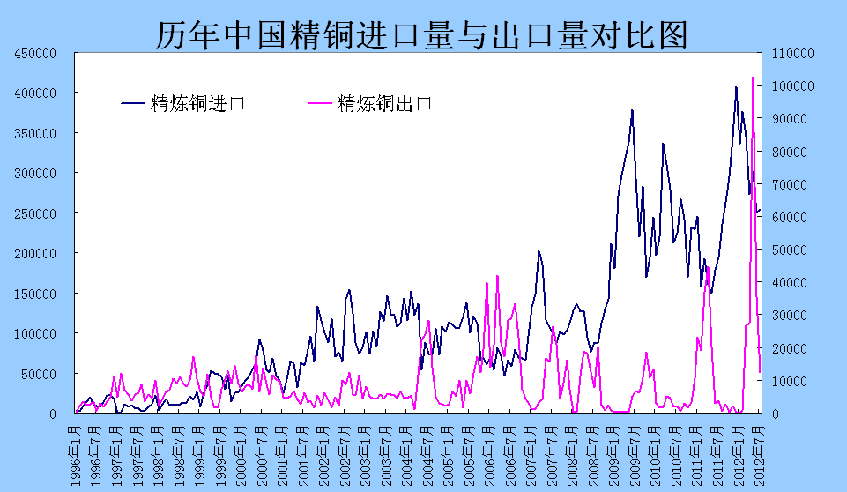
图7，资料来源：瑞达期货 ，数据来源：国家统计局

⑶、7月铜材产量环比大降22.5%
7月精铜产量为48.3万吨，较6月创下的记录高点51.8万吨跌6.8%，同比增0.8%。1-7月精铜累计产量335.7万吨，同比增7.8%，小于去年和前年高达17%多的涨幅。7月产量的下滑除了企业已完成半年度生产计划之外，还有部分受废铜冶炼亏损加重，货源持续紧张导致冶炼厂减产。7月废铜进口量环比增加约16%，1-7月废铜累计进口量为265万吨，同比仅增1%，小于去年和前年的涨幅。此外，下游疲软消费也打压了铜冶炼企业的生产积极性。不过进入8月，随着冶炼厂检修陆续结束，精铜产量料有所回升但幅度不会太大，因原料供应以及下游消费未有明显改善。另外，7月铜材产量96.9万吨，环比下降22.5%，同比增加6.8%，同样受半年度冲量结束和铜市终端产品产量下滑的带动，下半年铜材产量或将出现负增长月度。7月铜材产量与精炼铜表观消费量之间的缺口回落至24.42万吨。
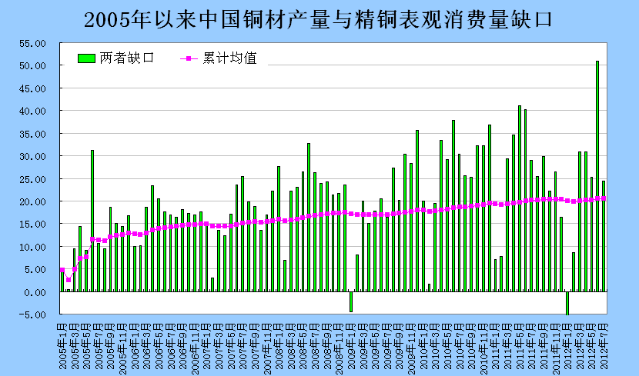
图8，资料来源：瑞达期货 ，数据来源：国家统计局

3、铜市终端消费行业出现分化，拉动作用有限
从国内终端需求来看，铜的主要消费行业的产量环比增速不及6月，部分产品的同比虽保持上涨但增速亦有所回落，难以推动铜价大涨。不过随着“金九银十”的到来，市场开始有所期待。
电线电缆作为铜的下游行业，占了铜原料需求的45%以上。7月电线电缆和电源产量均明显下滑，令铜线缆需求下滑。7月我国家用空调产销量同比仍延续今年来的下降趋势，其降幅有所扩大因空调的内销降幅大幅下滑15%，表明节能补贴政策对销量的拉动作用并不明显。不过7月国内空调库存为778万台，连续第七个月环比下滑，表明库存状况持续转好。对于下半年空调的内销方面，市场预计有望回暖，受补贴政策支持，部分地区地产销售明显转暖，去年同期基数以及库存持续下降提振，后期空调内销回暖对铜管的需求拉动仍值得期待。
汽车方面， 1-7月汽车产销量同比分别增4.8%和3.6%，较6月小幅提高，保持了逐月走高态势。但7-8月作为中国传统的汽车销售淡季，其月度增速有所放缓。其中7月汽车产销量环比下降6.15%，12.56%，但同比增长10.03%，8.16%。鉴于9-10月为汽车的消费旺季，车商对此有所期待，希望能帮助消化高企的库存。据中汽协统计，经销商目前估计有两个月的库存，处于偏高水平，其中进口车库存较高；房地产方面，7月份全国房地产开发景气指数为94.57，环比降0.14点，连跌14个月，并创下近14年新低；1-7月，全国房地产开发投资同比名义增长15.4%，增速连跌十一个月，且连续第五个月落后于固定资产投资增速，受此影响，1-7月房地产新开工面积跌幅进一步扩大，此外房地产施工和竣工面积增速均有所回落，这一系列数据表明国内房地产市场仍处于低迷状态，从而影响建筑业对铜市需求的拉动。对于后期房地产的走势，在16省市于8月结束督查之后，多部委密集表态楼市调控，其中差别税收、房贷及推进房产税试点成为预判下一步楼市调控政策走势的关键词，政府严格调控房地产的基调还未改变。在此背景下，房市的回暖反弹之势料难延续。
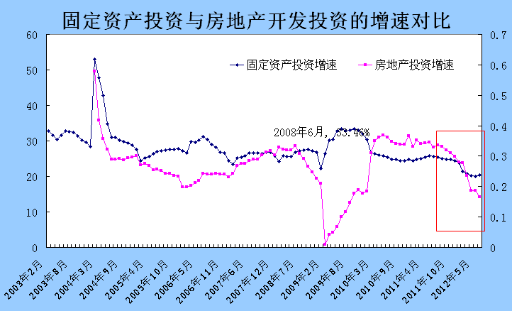
图9，资料来源：瑞达期货 数据来源：国家统计局

4、期铜的季节性运行特征
根据数据分析，铜价在历年的9月不佳，多以下跌为主，这与最近四年未出现预期中的“金九银十”的消费旺季有关。不过值得注意的是，今年铜市终端消费一直表现不佳，3-5月的旺季消费料被延后，从而有望帮助铜价限制部分跌幅。因此今年9月铜价就算下跌，但其跌幅也将低于以往表现。
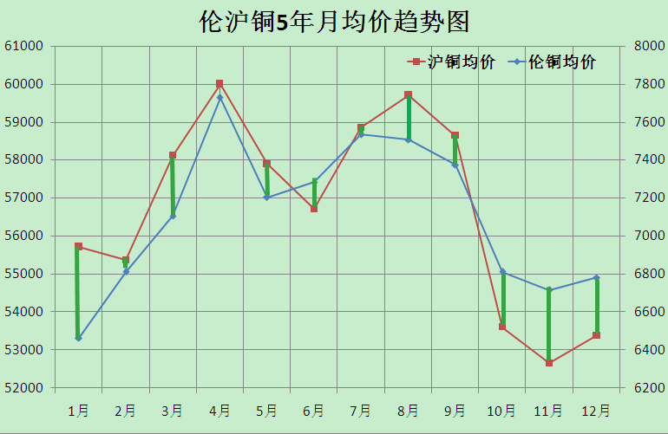
图10， 资料来源：瑞达期货 ，数据来源：文华财经

四、投资者资金动向分析
1、美铜CFTC投机净空状态保持连续15周
由于CFTC的投机基金一向都是趋势的推动者与追随者，因此其持仓动向对于行情变化具有指导意义。截至8月21日，铜CFTC基金总持仓较7月末增6687手，较年内高点减15030或9%多，且回到年内持仓均值之上，表明铜市人气有所回升。另外，美铜投机净持仓为净空12879，较7月末减1841手，因多头增幅大于空头，但该投机基金仍保持连续第十五周的净空状态。
一般而言，当价格处于阶段性低点，对应的是基金多头增持、空头减持，相应的基金净持仓由净空转为净多。但目前投机净空量高企，离净多距离较长，且多进空退的信号还不够强烈，仅能说明投机基金仍中期做空铜价，短期做多意愿有所上升。
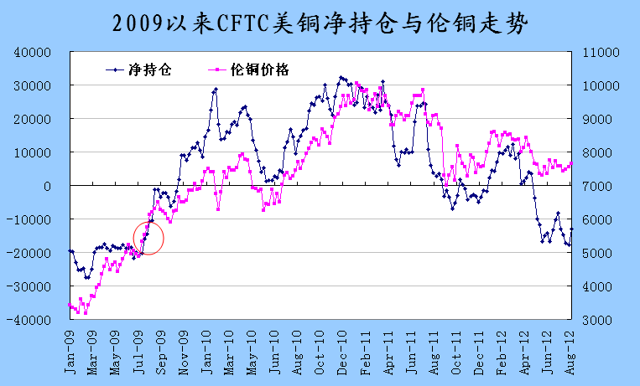
图11，数据来源：瑞达期货 资料来源：文华财经 CFTC网站

- 伦沪铜持仓均大幅减少，空头回补较为积极
一般而言，伦铜持仓影响着铜价的运行方向，而沪铜持仓则影响着两市铜价的强弱程度。8月份，伦铜持仓量呈先增后减，与7月类似。截至8月28日，伦铜持仓较7月末连续第三个月大幅减少11892，累计减少34291至223366，回到2007年1月5日以来的低点，在此期间，铜价区间振荡，表明多空力量均衡，处于调节自身结构为主，铜价运行方向还未明朗；而8月沪铜指数持仓量减50660至482784，较年内高点回落达22.7%多，且较4月初上涨之前的水平高出近17%，表明之前建立的空单仍旧持有。从两市持仓的双双减少来看，铜价的反弹主要受益于空头回补，但若后期伦铜持仓未能重新增加，则反弹高度十分有限，不排除重新下滑，因价格的持续上涨需要得到资金的推动。但沪铜指数持仓量则最好配合减仓下行，即打出之前进入的空单。
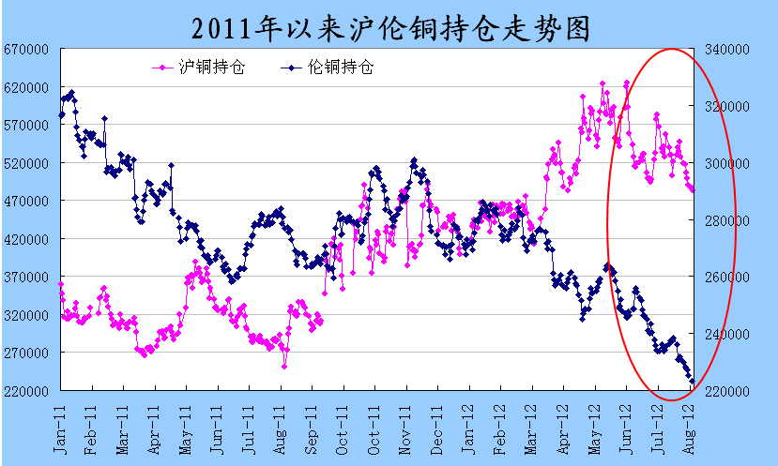
图12，数据来源：瑞达期货 资料来源：文华财经

五、9月铜市仍聚焦于欧债危机进展
希腊危机方面，目前市场焦急等待由国际货币基金组织、欧盟和欧洲央行组成的“三驾马车”代表团对希腊展开的评估结果，该结果将决定希腊能否得到第二轮救助贷款，同时以德法为主的欧元区其他同盟国也同样将据此作出是否援助希腊的决定。该结果预计将于9月份公布。而西班牙债务危机方面，受旷日持久的银行业危机和不断蔓延的地方债拖累，西班牙债务危机不断恶化升级，令西班牙经济衰退的形式越趋严峻。西班牙将于9月公布持续几个月的银行业压力测试结果。目前该国财长预计将动用欧洲财长批准的1000亿欧元救助资金中的600亿欧元，为其银行业提供融资，同时寄希望于欧央行购买其政府债券来降低该国融资成本。而欧央行是否能够通过购债计划，需等到9月12日德国宪法法院对欧洲稳定机制和财政公约的诉讼作出的裁决。另外9月内还将陆续召开G20财长与央行行长会议，欧元区财政会议，集中在9月的第二个星期。另外，需关注美联储在议息会议上是否推出或暗示推出QE3以及中国央行9月的降准预期能否兑现。

六、后市展望
目前全球主要经济体活动大多放缓，未来全球经济的增长仍面临放缓风险，主要受欧债危机打压，其中欧债危机对欧元区最大的经济体德国的负面影响逐步体现，同时西班牙将取代希腊成为新的欧债危机中心点，在此背景下，市场寄望于欧央行能通过降息或启动债务购买计划来阻止债务危机的负面影响进一步扩散。至于美国，所谓QE3的炒作一波三折，但始终未能兑现，中国经济增长并未延续上月的回升走势，而是进一步回落，加剧了全球经济放缓的担忧，倒逼政府加大刺激政策，但鉴于房价的回升和物价的上涨，目前货币政策面临两难局面，短期内料难有大的举动。另外，美元指数在经历了8月的回调走势之后，料陷入区间振荡，从而加剧商品特别是铜价的波动。至于铜本身的基本面，国外铜精矿供应紧张的炒作继续，伦铜库存继续减少，中国铜市供需基本面将受益于消费旺季的炒作而小幅改善，但可持续性值得怀疑，国内高企的库存和融资铜需求下滑料打压补库积极性，因此就算反弹，高度亦有限。
鉴于以上分析，我们认为9月三驾马车能否出台实质措施控制欧债危机的蔓延成为影响铜价运行的关键因素，而美联储QE3预计仍只能停留在炒作层面，从而加大铜价波动的幅度。另外出于目前全球经济增速放缓特别是市场对中国工业活动的担忧，铜市下游消费需求极其疲软，令铜价中期回调的需求依旧存在。对于9月行情，笔者倾向于铜价区间振荡中呈上行走势。但在操作上，此波反弹沪铜1212合约第一阻力关注56500元/吨，上方较强阻力在58000元/吨。下方第一支撑在54300元/吨，若重新跌破，则预计此次反弹为“假突破”，有望重新打开下跌空间，第二支撑关注52170元/吨。而在56000-54500区间，可以尝试振荡操作思路，相应的伦铜则关注7800-7400美元/吨。

免责声明
本报告中的信息均来源于公开可获得资料，瑞达期货研究院力求准确可靠，但对这些信息的准确性及完整性不做任何保证，据此投资，责任自负。本报告不构成个人投资建议，也没有考虑到个别客户特殊的投资目标、财务状况或需要。客户应考虑本报告中的任何意见或建议是否符合其特定状况。本报告版权仅为我公司所有，未经书面许可，任何机构和个人不得以任何形式翻版、复制和发布。如引用、刊发，需注明出处为瑞达期货研究院，且不得对本报告进行有悖原意的引用、删节和修改。
